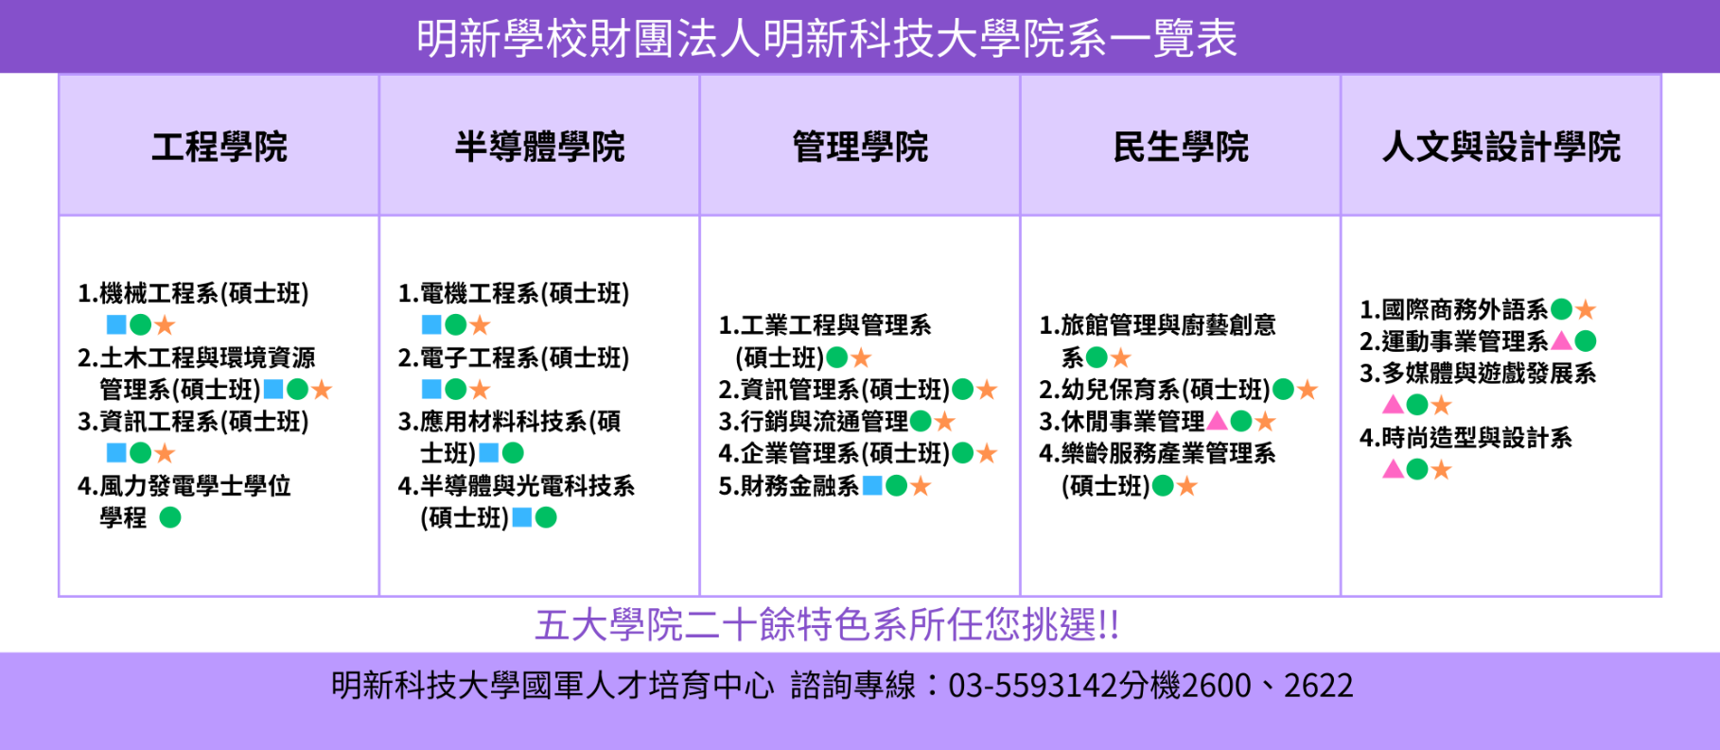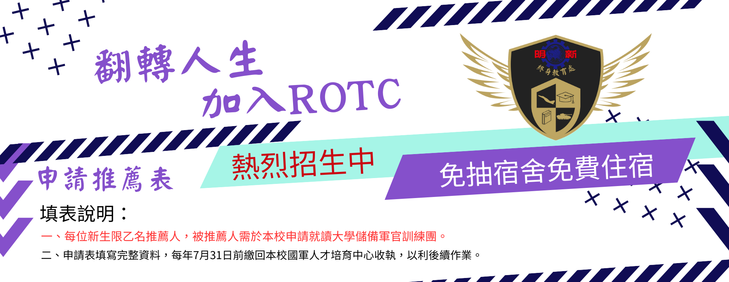

**※被推薦人(學生姓名):**___________

選擇ROTC意願: □強烈 □有意願 □考慮中

電話:__________________ E-mail:____________________________

畢業高中校名:_______________ 科系:_________________

選擇入學管道:(報名各招生管道仍以當學年學校簡章內容為主）

◎日間部:□運動績優入學▲ □高中申請入學■ □日間部單獨招生(免試)●

□推薦或甄選入學 □統一入學測聯合登記分發 □其它:

◎進修部: □單獨招生(免筆試)★

□已通過體檢 □已完成智力測驗__________分

※推薦人:__________

聯絡電話: __________ E-mail: _____________________

中華民國 年 月 日